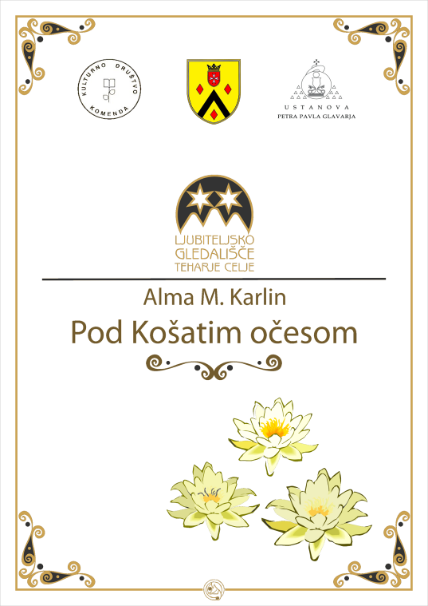

Ustanova Petra Pavla Glavarja v sodelovanju z Občino Komenda in Kulturnim društvom Komenda
prireja

PREDSTAVO
POD KOŠATIM OČESOM

avtorice Alme M. Karlin

V SOBOTO 15. MARCA 2014 OB 19. 30 URI V DVORANI KULTURNEGA DOMA KOMENDA

Vstopnine ni, prostovoljni prispevki.



USTANOVA PETRA PAVLA GLAVARJA

Transakcijski račun: SI56 0310 3100 0000 598

Spletni naslov: http://www.uppg.si

HVALA ZA VAŠ DAR!

LJUBITELJSKO GLEDALIŠČE TEHARJE CELJE

Je pričelo delovati leta 1993 po razpustitvi Amaterskega gledališča Železar Štore-Celje. Od takrat pripravlja recitale in predstavlja domače in tuje pesnike ter uprizarja dramska besedila. Nastopa po raznih krajih Slovenije in pri Slovencih v zamejstvu v Italiji in Avstriji ter na Hrvaškem. V času svojega delovanja je imelo društvo več kot šeststo nastopov. Sodeluje s Svetovnim slovenskim kongresom, z Osrednjo knjižnico Celje, z Glasbeno šolo Celje in drugimi. Z različnimi celjskimi pevskimi zbori in zbori iz zamejstva bogati vsebino in uspešnost svojega delovanja. Umetniški vodja LGTC je Peter Simoniti, ki je za svoje delo prejel več priznanj, med ostalimi tudi srebrni celjski grb.

Kratka vsebina Pod Košatim očesom

V neki samostanski pristavi na tibetanski planoti iščeta življenjske nauke in tolažbo dve ženski, starejša Ko in mlajša Ta, dekle iz čajnice. Sprejme ju mlada redovnica Me Ho in prisluhne njuni izpovedi. Daleč po kraju, času in oblikah so nam te ženske, a v njihovih besedah so spoznanja in resnice, ki segajo tudi v naš čas. Ta spoznanja in resnice so namenjene tudi nam.

Novelo Pod Košatim očesom je po prevodu Zdenke Serajnik dramatiziral Peter Simoniti.

ČLANICE LJUBITELJSKEGA GLEDALIŠČA TEHARJE:

Napovedovalka Milka Conradi
Me Ho - budističa redovnica Alenka Tacol
KO - starejša žena Sonja Mlejnik
Ta - dekle iz čajnice Lada Ščurek

Uvodne besede je napisala Božena Orožen
Tehnični vodja predstave Dragiša Djordjević

Oblikovanje scene in Božo Ščurek, Žiga Bedrač
celostne podobe recitala: in Srečko Maček

Režija Peter Simoniti

© Ljubiteljsko gledališče Teharje Celje

Sezona 2013/2014
  www.lgtc.si | 
Koordinacija predstav:
Srečko Maček
070-647-644
mail: drustvo@lgtc.si

